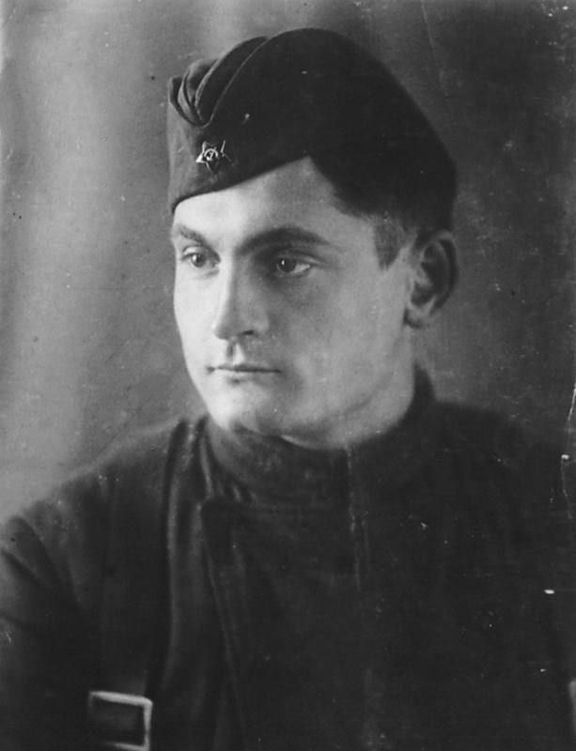
Герой Донской земли:
Борис Лаврентьевич Галушкин родился 12 августа 1919 года в городе Александровске-Грушевском (ныне — Шахты Ростовской области) в рабочей семье. В детском возрасте вместе с семьёй переехал сначала в город Белово Кемеровской области, затем в Грозный.
29 июня 1941 года студент четвёртого курса Борис Галушкин добровольцем от спортивного общества «Динамо» поступил на службу в Рабоче-Крестьянскую Красную Армию. Осенью 1941 года он был направлен на фронт Великой Отечественной войны. В боях был ранен в бедро. Не долечившись в госпитале, сбежал на фронт.
С октября 1941 года Галушкин командовал взводом в 1-м мотострелковом полку отдельной мотострелковой бригады особого назначения войск НКВД СССР. После прохождения подготовки в январе 1942 года он был заброшен в немецкий тыл. Выполнял специальные задания на оккупированной немецко-фашистскими войсками территории. Во время одной из операций диверсанты под руководством Галушкина подорвали железнодорожное полотно в восьми местах, в результате чего дорога бездействовала на протяжении двух суток. За эти операции Галушкин был удостоен ордена Красного Знамени.
В мае 1943 года Галушкин был назначен командиром специального отряда НКВД СССР «Помощь», впоследствии включённого в состав партизанской группы «Артур». Диверсанты под его руководством пустили под откос 24 эшелона, уничтожили либо повредили 23 паровоза, около 80 автомашин, танков, тракторов, уничтожили 6 складов с боеприпасами и фуражом. Большую работу они провели и по дезорганизации промышленности и инфраструктуры на оккупированной территории — Галушкин руководил уничтожением электростанции, лесо- и льнозаводов в Холопеничском районе Минской области Белорусской ССР, бумажной фабрики в городе Борисове.
15 июня 1944 года Галушкин погиб при попытке прорыва из вражеского окружения в районе озера Палик в Борисовском районе Минской области. Похоронен в братской могиле в деревне Маковье того же района.
В честь Галушкина названы улицы в Москве, Грозном и Белово. На братской могиле, где он похоронен, установлена скульптура «Партизан-освободитель».

Борис Лаврентьевич Галушкин
(12.08.1919 -15.06.1944 )
Фото сделано в 1941 году

